*«26*» січня 2022 року

**Клас: 2-В**

**Предмет: українська мова**

**Вчитель: Бубир Л.В.**

Тема №60. **Узагальнення і систематизація знань учнів із розділу «Досліджую прикметники».**

Мета. узагальнити та систематизувати знання учнів про прикметник; розвивати увагу, спостережливість, уміння вживати прикметники у власному мовленні й на письмі; формувати комунікативну компетентність, компетентність спілкування рідною мовою; виховувати взаємоповагу.

Опорний конспект для учня

На попередніх уроках ми багато нового дізналися про прикметник. Щоб «розкласти всі знання про прикметник по полицях», пропоную зазирнути на хвилинку на кожний з проведених нами уроків про прикметник та пригадати все, про що дізналися. Отже, вперед!

Виконай завдання на окремому листочку.

***Вибери одну правильну відповідь***

**1. Прикметники – це**

А) слова – назви предметів;

Б) слова – ознаки предметів;

В) слова, що означають дію предмета.

**2. Прикметники відповідають на питання:**

А) Який ? Яка ? Яке?

Б) Хто? Що?

В) Що робить? Що зробить?

**3.Визнач рядок, у якому всі слова - прикметники?**

А) зошит, виделка, іграшка;

Б) суворий, білосніжна, стрункі, маленьке;

В) біжить, спить, читають.

**4. Добери прикметники до поданих іменників.**

Небо (яке?)________________________________________________________.

Оленка (яка?)______________________________________________________.

**5. Утвори прикметники від поданих іменників.**

*Зима - ______________________. Холод - _________________________.*

**6. Добери близьке за значенням слово до прикметника**

*Злий - ________________________. Хоробрий - ______________________.*

**7.Добери протилежне за значенням слово до прикметника***.*

*Солоний - ________________________. Темний - ______________________.*

**8. До назв предметів добери і запиши ознаки за зразком:**

*Зразок.* За температурою: морозиво - холодне.

*За смаком:* лимон -__________________, цукерка - ______________________.

*За зростом:* тато - __________________, син - _________________________.

**9. Спиши текст. Знайди і підкресли прикметники.**

Ліс

Шумить зелений ліс. На галявині великий дуб. Біля нього струнка берізка. Дуб захищає її від вітру. Він великий і сильний. Берізка тріпоче листочками і радіє.

**Самоаналіз: познач, як ти оцінюєш свою роботу:**

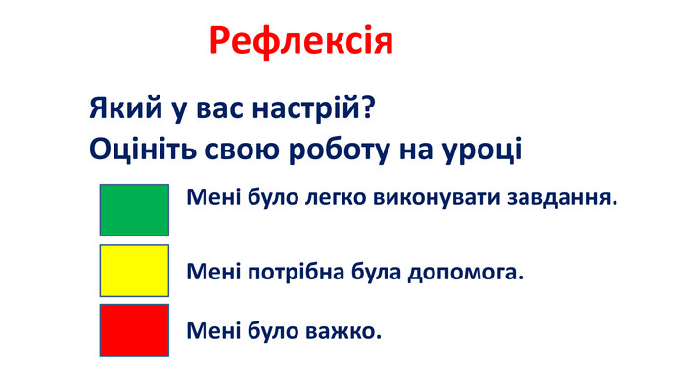



**Виконану роботу можна надіслати:**

1. На освітню платформу для дистанційного навчання HUMAN.
2. На електронну адресу liliya.bubyr@ukr.net.